DWES - Desarrollo web en entorno servidor
2º CFGS Desarrollo de Aplicaciones Web | Curso: | 2024/2025

UD1. Pt1 – Arquitecturas y herramientas de programación. Instalación y configuración servidor y PHP (1)

El servicio web se basa en el protocolo HTTP. En esta práctica se trata de familiarizar al alumno con este protocolo y ver su importancia en el mundo de la web.
Tanto la petición como la respuesta HTTP tienen unos campos de cabecera (headers) y un contenido o cuerpo (body):
https://www.tutorialspoint.com/http/index.htm
- Postman.
  - Es una herramienta muy utilizada por desarrolladores de API's. Permite entre otras cosas el testeo de la API.
Una API es un servicio basado en HTTP. Por tanto Postman también nos permite testear todo lo que esté relacionado con la web.
Se puede decir que el servicio web, desde el punto de vista de la comunicación entre dispositivos, se basa en el protocolo HTTP.
  - Consulta las instrucciones para instalar Postman en tu sistema operativo:
https://www.postman.com/downloads/

- Petición GET
  - Mediante Postman, realizaremos una petición (request) con método GET para simular lo que sucede en un navegador cuando se descarga una página web.
    - HTTP es un protocolo cliente-servidor. En ese caso, el papel del cliente lo haría nuestro navegador web o, en esta prueba, el Postman.
    - El servidor web de la Generalitat Valenciana se encuentra alojado en una IP en internet, pero podemos acceder también a través de una URL.
  - En la New Tab de Postman podemos realizar nuestra petición. Por defecto, ya está seleccionado el método GET.
  - Probamos la URL https://www.gva.es
    - En la parte inferior de la pantalla nos aparece la respuesta del servidor.
    - Completa el cuadro siguiente con la respuesta que te ha llegado:

Status (código de respuesta del servidor) | 200
Time (tiempo que ha tardado en llegar la respuesta) | 271.67 ms
Content-Type | text/html;charset=UTF-8
Content-Length | 0
Body (cuerpo de la respuesta) | Estan vacias

    - ¿Qué contiene el cuerpo (body) de la respuesta? ¿Es lo que podíamos esperar?
    - Busca en internet el significado de los siguientes códigos de respuesta del protocolo HTTP:
      - 200 - La solicitud ha tenido éxito.
      - 401 - Es necesario autenticar para obtener la respuesta solicitada.
      - 500 - El servidor ha encontrado una situación que no sabe cómo manejarla.
- Petición GET des de un formulario.
  - Ahora simularemos lo que sucede cuando, des de un formulario HTML, enviamos datos al servidor con el método GET
  - Necesitamos en primer lugar el código del script de servidor que recibirá los datos del formulario. Puede servir este:
<?php
echo 'hemos recibido el nombre: ' . $_GET["nombre"] . "<br>";
echo 'hemos recibido el apellido: ' . $_GET["apellido"] . "<br>";
?>

    - Tenemos que crear un proyecto PHP con VS Code, lo llamamos por ejemplo PruebaFormGET
    - En index.php copiamos el código del recuadro.
    - Se propone introducir una mejora en el código: utilizar la función isset() de PHP para comprobar si realmente nos llega algún parámetro “nombre”. Si nos llega, guardarlo en una variable $nombre. Si no, guardar una cadena vacía. En la instrucción echo, mostramos $nombre. Así evitamos errores si falta algún parámetro!
Haz lo mismo para el apellido.
  - Vamos a simular con Postman lo que haría un formulario como este:
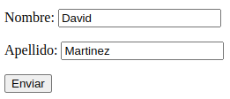
    - Abrimos una nueva pestaña del Postman para realizar una petición GET. A la hora de escribir la URL de la petición hay que tener en cuenta que:
    - La notación para pasar parámetros por GET es a través de la URL. Tenemos que escribir una URL como esta:
…?parametro1=valor1&parametro2=valor2...
    - El resto de la URL (antes del carácter ?), es la que corresponda al proyecto que hemos creado desde VS Code.
    - Esta forma de pasar parámetros a través de la URL se denomina Query String
https://en.wikipedia.org/wiki/Query_string
    - Haz una prueba con tu nombre y apellido y adjunta las capturas de pantalla siguientes del Postman:

Captura de pantalla de la respuesta del servidor (pestaña Pretty)
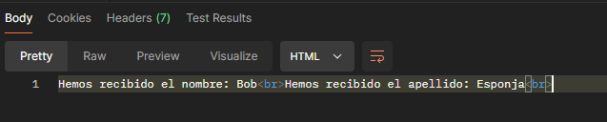

Captura de pantalla de la respuesta del servidor (pestaña Preview)
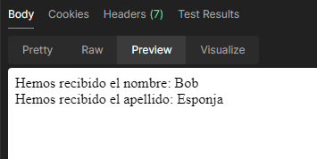

- Petición POST des de un formulario.
  - Uno de los inconvenientes (pensando en la seguridad) del método GET, es que los parámetros del formulario se escriben directamente en la URL.
  - Para evitar esto tenemos el método POST.
  - En este apartado se propone simular con Postman un formulario como el del apartado 3, pero ara utilizando el método POST
  - Los pasos a seguir son similares:
    - Crear un proyecto con VS Code, podemos llamarlo PruebaFormPOST
    - en index.php escribimos un código similar al de antes, pero ara cambiaremos $_GET por $_POST
    - También es conveniente controlar con isset() el caso en que falte algún parámetro.
    - Abrimos una nueva pestaña del Postman para realizar una petición POST
    - en este caso, para que funcione tenemos que poner la URL ProvaFormPOST/index.php
    - ¿Como pasaremos ahora los parámetros? A través del cuerpo (body) de la petición.
    - Postman nos lo facilita mucho. En la pestaña body, escogemos form-data. Con esto, lo que estamos haciendo en realidad es asignar al header Content-Type de la petición el valor multipart/form-data
    - Haz una prueba enviando como parámetros tu nombre y apellido, y adjunta las siguientes capturas de pantalla del Postman:

Captura de pantalla del cuerpo (body) de la petición
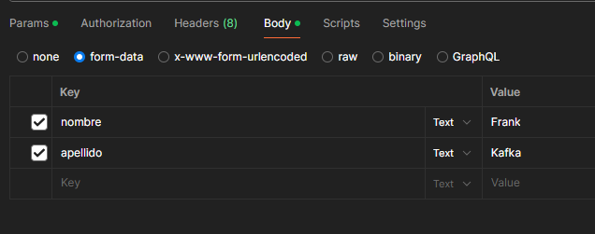

Captura de pantalla de la respuesta del servidor (pestaña Pretty)
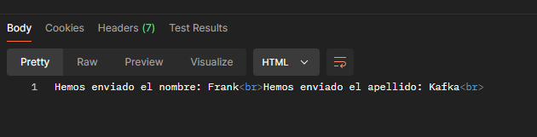

Captura de pantalla de la respuesta del servidor (pestaña Preview)
